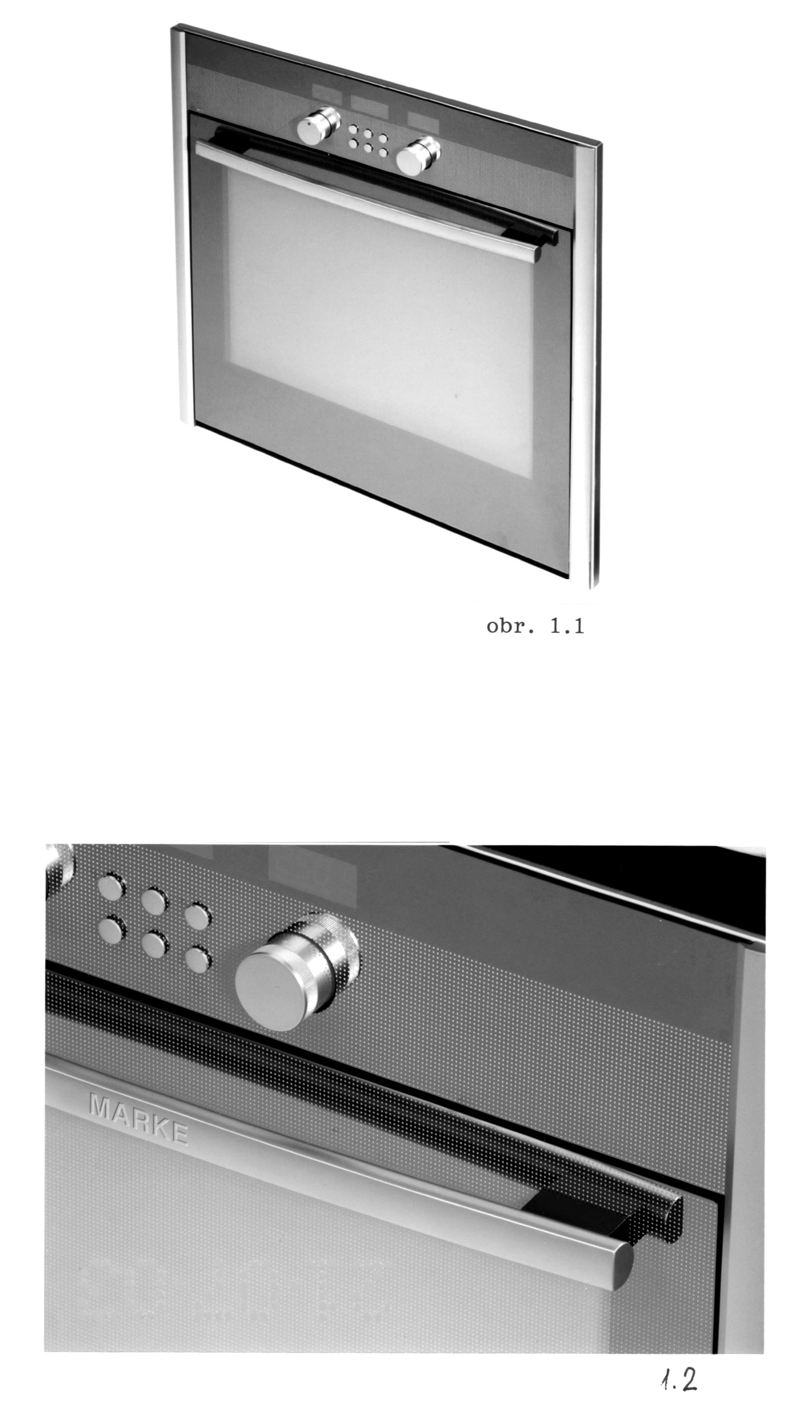
1.1

1.2

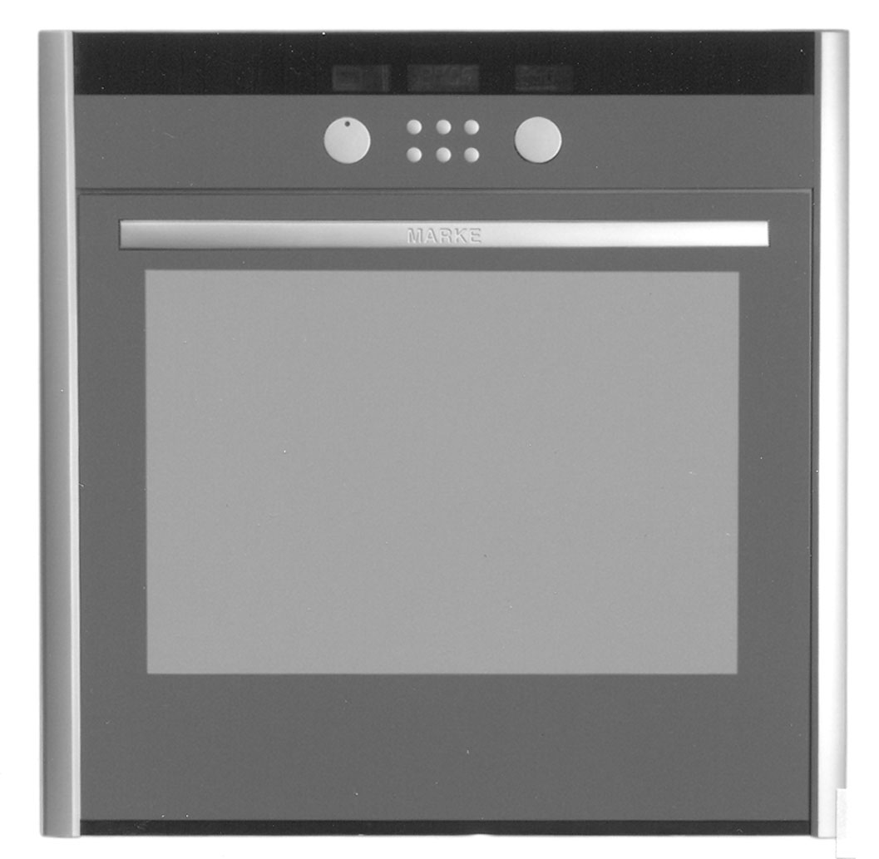
1.3

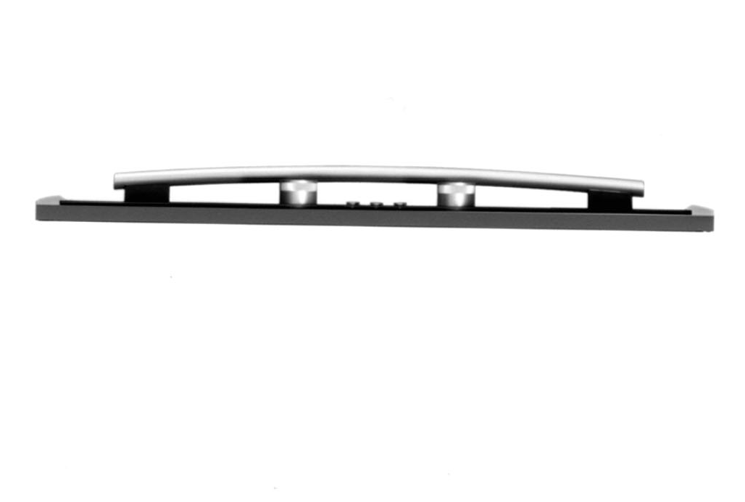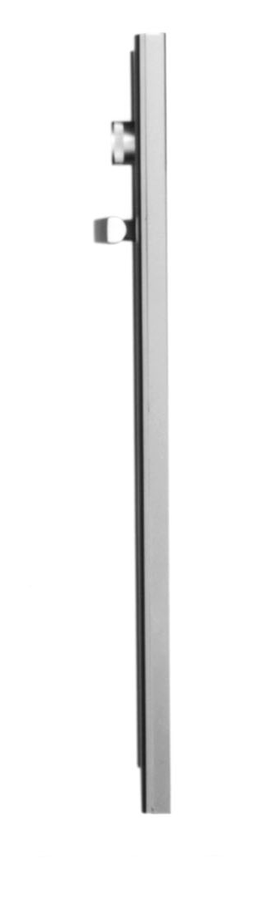
1.4 1.5
Popis vyobrazení

Název průmyslového vzoru: „Dveře sporáku“

Obr. 1.1 axonometrický pohled

Obr. 1.2 detailní pohled

Obr. 1.3 pohled zepředu

Obr. 1.4 pohled shora

Obr. 1.5 pohled zprava

Určení výrobku

Název průmyslového vzoru: „Dveře sporáku“

Výrobek, v němž je průmyslový vzor ztělesněn, jsou dveře sporáku.

